|  |  |
| --- | --- |
| **ID** | 010 |
| **Funcionalidade** | Botão HOME |
| **Cenário** | Validação do botão Home WebMotors dentro de uma página específica |
| **Caso de Teste** | Acessar a página inicial clicando no botão Home da página "Financiar" |
| **Data** | 18/12/2020 |
| **Status** | Failed |
| **Tester** | Caique Muniz dos Santos |

**Tela inicial**

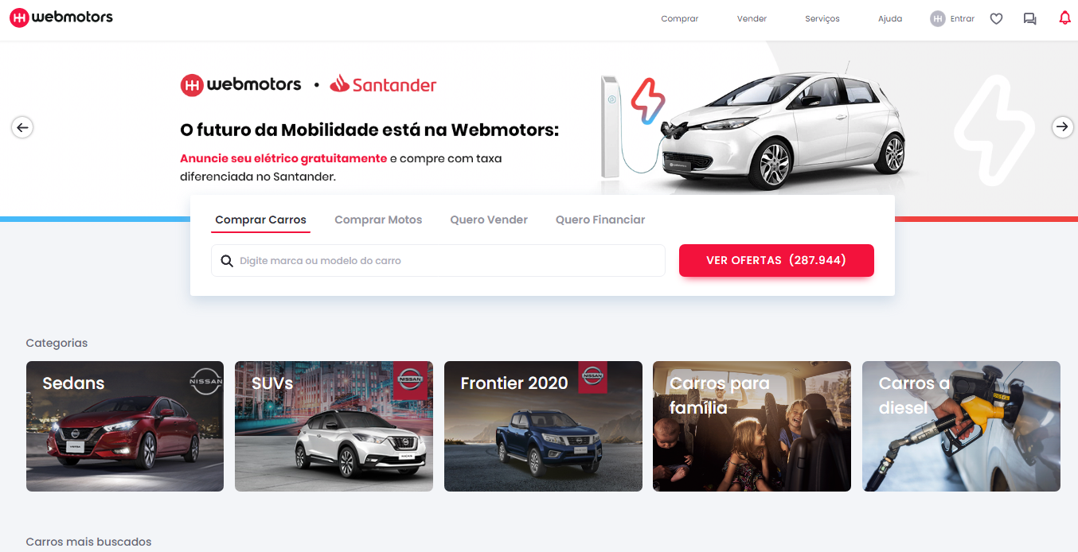

**Tela Quero Financiar**

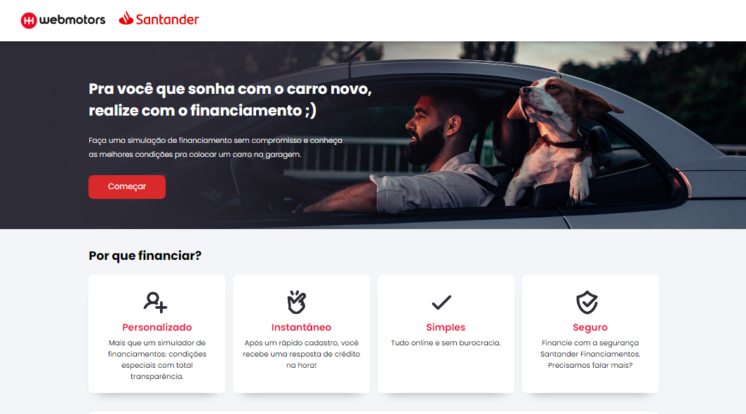

**Tela erro do redirecionamento da página inicial**

